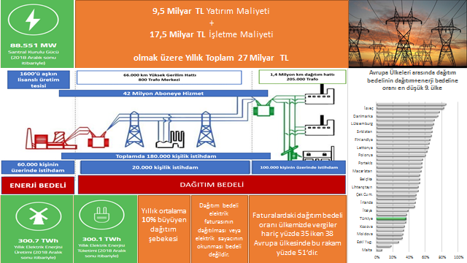

DAĞITIM BEDELİNE YÖNELİK BASIN AÇIKLAMASI
Elektrik faturalarında üç ana unsur bulunmaktadır. Bunlar; enerji bedeli, dağıtım bedeli ile vergi, fon ve paylardır.
Elektrik, yaklaşık olarak 60.000 personelin çalışmakta olduğu santrallerde üretilir. Elektriği üreten şirketler, üretim maliyetlerini dikkate alarak rekabete açık bir ortamda ürünlerini santral çıkışında piyasaya arz ederler. Yerli ve yenilenebilir enerji gibi desteklenmesi gerekli olan bazı üretimler haricindeki, ekonomik olarak en uygun üretim maliyetleri enerji bedelini oluşturmaktadır.
Kaynağın bulunduğu bölgedeki santrallerde üretilen enerjinin öncelikle kilometrelerce uzakta bulunan yerleşim alanlarına kadar iletilmesi daha sonra da her türlü olumsuz hava ve coğrafi olarak zorlu şartlara rağmen ülkemizin en ücra noktalarına kadar yaklaşık olarak 42 milyon aboneye kapıda teslim edilmesi için yerleşim alanlarında dağıtılması gerekir. Ülkemizde iletim ve dağıtım faaliyetleri için her yıl ortalama 9,5 milyar TL şebeke tesisi ve diğer yatırımlar yapılmakta ve yaklaşık 120 bin personel ile 206 bin adet trafo ve dünyanın etrafını 37 kez dolaşabilecek büyüklükteki 1 milyon 460 bin km. hat uzunluğundaki şebekenin işletilebilmesi için de her yıl ortalama 17,5 milyar TL olmak üzere toplamda 27 milyar TL harcama yapılmaktadır. Santrallerde üretilen enerjinin tüketicilere kapıda teslimi için oluşan bu maliyetler de dağıtım bedelini oluşturmaktadır.
Dağıtım bedeli, elektrik faturasının dağıtılması bedeli değildir. Elektrik sayacının okunması bedeli de değildir.
Benzer şekilde, tarlada üretilen bir ürünü tarladaki çıkış fiyatıyla pazarda veya markette satın alamıyoruz. Çünkü o ürünün kullanıcıya teslim noktasına getirilmesinin de bir maliyeti var ve tüketici olarak bu maliyeti de ödemekteyiz.
Dağıtım bedelinin belirlenmesi Elektrik Dağıtım veya Perakende Satış Şirketlerinin yetkisinde değildir. Enerji Piyasası Düzenleme Kurumu, yukarıda belirtilen maliyetlerden hareketle hizmetin kaliteli bir şekilde karşılanması ve verimliliği de dikkate alarak dağıtım bedelini belirler ve ilgili şirketler belirlenmiş olan bu tarifeyi uygularlar.
Dağıtım bedeli, ülkemize has bir bedel değildir. Elektrik faaliyetinin yapıldığı her ülkede maliyetin bir unsurudur. Faturalardaki dağıtım bedeli ülkemizde vergiler hariç yüzde 35 iken AB’de bu rakam yüzde 51 seviyesindedir.

38 ülke ortalamasına bakıldığında enerji bedeli ortalama 9 € cent iken ülkemizde 5 € cent, dağıtım bedeli ortalama 9,9 € cent iken bizde 2,7 € cent olarak gerçekleşmiştir. Dağıtım bedelinin toplama oranına bakıldığında ortalama %51 iken bizde bu oran %35 olmuştur.

